
Faculté des sciences économiques, commerciales et sciences et gestion
Département Sciences de Gestion (L2/SG)
Module /TC: Principes de Marketing
L’équipe pédagogique : Dr. Amroun, Dr. Bendjoudi & Dr. Ameziane
Année Universitaire 2019/2020

TC 4 : La politique de Prix
سياسة السعر

La politique de prix d’une entreprise consiste à fixer les prix auxquels elle vendra ses produits à ses différents clients.
- Objectifs et contraintes de la fixation du prix
Objectifs | contraintes
-Le profit - La part de marché  - La gamme de produits  - Le chiffre d’affaires- Le positionnement | - La réglementation - La concurrence  -Les coûts - Le produit lui-même  -L’image, - La distribution -Le consommateur
Source : Béchir ALLOUCH, Coure du module Marketing, UVT mars 2003, p110.

- Les méthodes de fixation :
Les méthodes de fixation du prix sont nombreuses et peuvent se classer comme suit :
L’approche par les coûts | elle permet de calculer le prix minimum au-dessous duquel l’entreprise ne peut vendre. | Soit en calculant :  -Coût de revient complet :  P.V = coût de revient complet + marge  - Coût direct :  Prix de vente = coût variable + marge  - coût-cible (target-pricing) :  fixe en premier lieu un prix acceptable pour le marché (prix-cible) puis détermine le coût de fabrication afin de ne pas dépasser ce prix-cible majoré de la marge.
L’approche par l’offre ou par la concurrence | L’entreprise peut être amenée à positionner son prix au-dessous, au même niveau ou au-dessus de celui de ses concurrents. | Soit :  -Prix de marché : l’entreprise vendra son produit au même prix que ses principaux concurrents (L’alignement sur le prix des produits concurrents). ƒ  -La détermination d’un écart de prix optimal par rapport aux concurrents : dans ce cas, l’entreprise estime, compte tenu des caractéristiques de son produit et de sa position sur le marché, un écart optimal qui s’établira par rapport aux concurrents
L’approche par la demande | Elle permet de connaître quelle est la sensibilité du consommateur au prix afin de fixer celui-ci au meilleur niveau possible dans l’intérêt de l’entreprise. | Soit :  -L’élasticité prix de la demande :  Ed/p = Taux de variation de la demande (D) = (∆D/D) ×100  Taux de variation du prix (P) (∆P/P) ×100  ∆D= D1-D0 ∆P= P1-P0 (entre la période 0 et 1)  -Le prix psychologique : C’est une méthode destinée à déterminer le prix ou la plage de prix qui est acceptable pour le plus grand nombre de consommateurs (voir exemple en bas)
  Valeur de l’élasticité | Interprétation
  Ed/p ‹0 | Lorsque le prix augmente la demande baisse
  Ed/p ›0 | Lorsque le prix augmente, la demande augmente
  Ed/p = 0 | La demande est inélastique et reste identique lorsque le prix varie
  Ed/p‹ -1  Ou Ed/p ›1 | Forte élasticité de la demande, qui varie fortement lorsque le prix varie
  -1‹Ed/p ‹1 | Faible élasticité des la demande qui varie faiblement lorsque le prix varie
Source : Béchir ALLOUCH, Coure du module Marketing, UVT mars 2003, p110.

Exemple: Une société spécialisée dans les fournitures de bureau souhaite commercialiser des ciseaux révolutionnaires. Le directeur du marketing charge un enquêteur de poser les deux questions habituelles à 340 responsables. Voici leurs réponses :
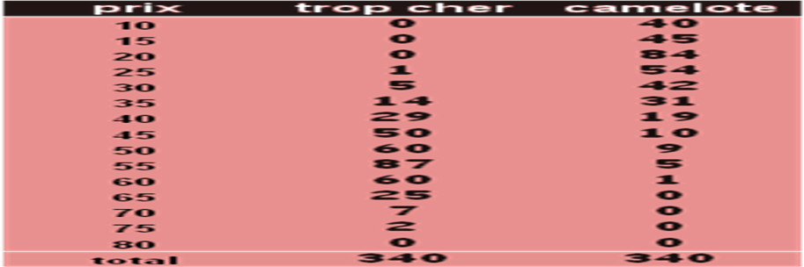
Voyons à présent comment exploiter ces précieuses données (sur tableur).
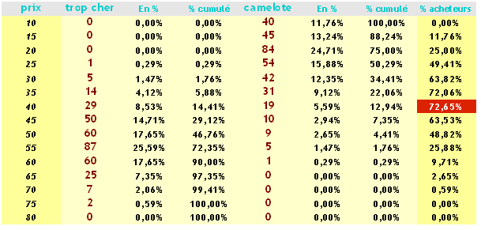
Quelques précisions :
C’est pour un prix de 40 qu’on obtient un maximum d’acheteurs. Il s'agit du prix psychologique.
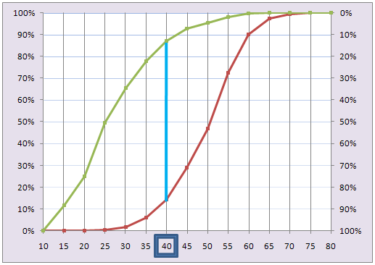

تتمثل سياسة التسعير في تحديد الأسعار التي ستباع بها المنتجات لمختلف العملاء.
- أهداف وقيود التسعير
الأهداف | القيود
الربح- حصة السوق- رقم الاعمال - مجموعة المنتجات -التمركز | المنافسة-التنظيم(القواعد التنظيمية) -التكاليف -المنتج -الصورة -التوزيع - المستهلك

- طرق التسعير
هناك طرق عديدة للتسعير ويمكن تصنيفها على النحو التالي
التسعير على أساس التكلفة | تعتمد على إضافة هامش معين إلى مجمل التكاليف (الثابتة والمتغيرة) التي تتحملها الشركات أثناء عملية الإنتاج كما قد يكون هذا الهامش نسبة من سعر بيع المنتج نفسه.
التسعير على أساس المنافسة | قد تضطر الشركة إلى وضع سعرها و على نفس مستوىʻ أعلى أو ادنى من سعر منافسيها.
التسعير على أساس الطلب | اما بحساب:  - مرونة الطلب السعرية ( Ed/p) التغير النسبي في الكمية المطلوبـــة  التغير النسبي في السعر  Ed/p = (∆D/D) ×100  (∆P/P) ×100 ∆D= D1-D0 ∆P= P1-P0  - سياسة التسعير النفسي "السيكولوجي" تعتمد هذه السياسة على التأثير النفسي الذي يمكن أن يحدثه السعر لدى المستهلك (ارجع إلى المثال).
  ارتفاع الايراد | انخفاض الإيراد | اكبر من 1) طلب مرن Ed/p)
  انخفاض الإيراد | ارتفاع الإيراد | أقل من 1) طلب غير مرن Ed/p)
  الإيراد ثابت | الإيراد ثابت | تساوي واحد (طلب أحادي المرونة) Ed/p

مثال:
تريد شركة متخصصة في بيع اللوازم المكتبية تسويق مقص مبتكر. فكلف مدير التسويق محققًا بطرح السؤالين المعتادين (منتج مكلف للغاية او جودة غير كافية) على 340 مديرًا. فيما يلي إجاباتهم:

جودة غير كافية (camelote ) | منتج مكلف للغاية(trop cher ) | السع ر(prix )
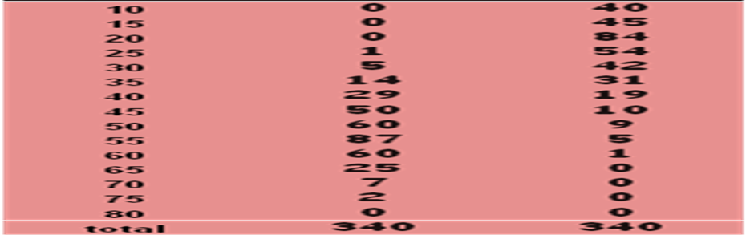
الآن لنرى كيفية استخدام هذه البيانات الثمينة (في جدول البيانات)

بسعر 40 ستحصل الشركة على اكبر عدد المشترين( acheteurs). هذا هو السعر "السيكولوجي".

1. au dessus de quel prix n’achèteriez-vous pas le produit ? (produit trop cher) 2. au dessous de quel prix n’achèteriez-vous pas le produit ? (l’estimant de qualité insuffisante).

